Tema: POBLAMIENTO DE AMÉRICA.
Objetivo: Reconocer las teorías sobre el poblamiento de América.

TUS CONOCIMIENTOS PREVIOS
Responde las siguientes preguntas con base en tus conocimientos previos.
- ¿Cuál es tu continente y qué sabes de él?
- ¿De dónde venimos los seres humanos americanos?
- ¿Cuáles fueron las civilizaciones americanas más sobresalientes y por qué se recuerdan?

EL POBLAMIENTO DE AMÉRICA
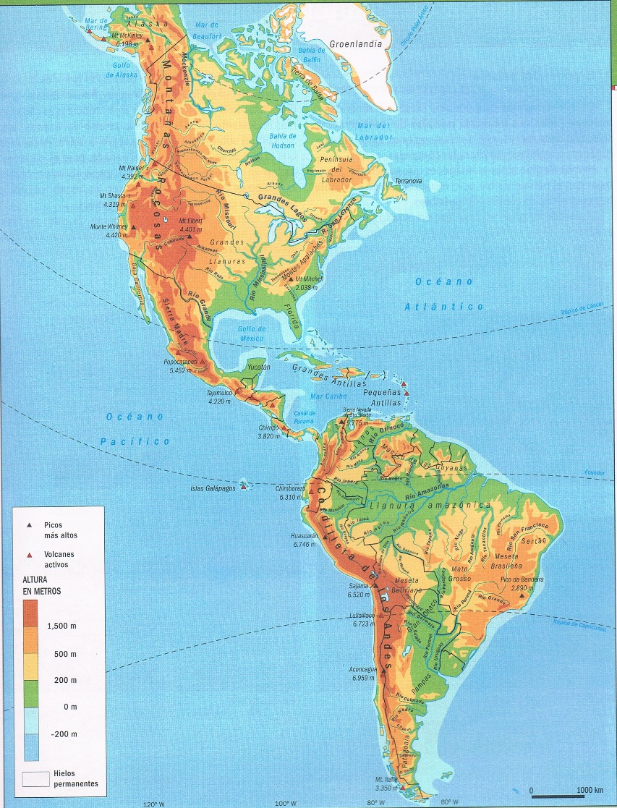
Los arqueólogos, antropólogos e historiadores se han preguntado si el ser humano es originario de América o llegó dese otros continentes. Para poder responder a esta pregunta se propusieron varias teorías.

Por una parte, algunos como Florentino de Ameghino propusieron la teoría autóctona, señalando que el hombre había aparecido en América y se había expandido al resto del mundo. Pero esta teoría fue rechazada porque las investigaciones comprobaron que el hombre se originó en África y desde allí se fue desplazando por todo el planeta. Por otra parte Alex Hrdlicka propuso la teoría monogenerista-asiática, que dice que el ser humano llegó a América desde Asia por el estrecho de Bering en la época de las glaciaciones, basándose en los hallazgos de múltiples restos humanos, de esa manera refutó la teoría autóctona de Ameghino. Después, Paul Rivet propuso la teoría oceánica, por la explica que el hombre llegó a América por el océano Pacífico desde el continente de Oceanía a Centroamérica. También, Méndez Correa señaló que el hombre pudo haber llegado desde Australia a Tasmania, para llegar polo sur y de allí hasta América, en su teoría australiana. Actualmente, se ha comprobado que también habrían llegado seres humanos desde Oceanía a Chile y desde Europa a Norteamérica. Esta cantidad de teorías, y la mayoría de ellas con fundamentación comprobable en restos humanos y utensilios, hacen viable reconocer una teoría múltiple del poblamiento de América, en la que se acepta tanto la llegada desde Asia de manera temprana, como desde Oceanía y Europa de manera tardía.

Aceptando la teoría múltiple del poblamiento de América como la más completa y coherente, los expertos han dividido en periodos de tiempo histórico para poder entender los cambios en la prehistoria de América, estos periodos son el paleoindio, arcaico, formativo, clásico y posclásico.

Así, se identifica el periodo Paleoindio, desde la llegada del ser humano hace unos 40.000 años hasta aproximadamente unos 10.000 años. Los seres humanos se expandieron por todo el continente, eran nómadas, respetuosos de la naturaleza, desarrollaron la cerámica, el tejido y crearon herramientas, se dedicaron a la caza y la pesca, generalmente monógamos (tener una sola pareja) y patriarcales (en torno al poder del hombre), y convivieron con animales gigantes como al mamut y el mastodonte.

Posteriormente, el periodo Arcaico, desde hace 10.000 años con el fin de las glaciaciones, hasta aproximadamente el 1.500 antes de Cristo. En este periodo se avanza hacia la vida sedentaria, con el inicio de la domesticación de animales, la agricultura y la utilización de la cerámica. Sobresale la cultura Caral en Perú.
Imagen 1. Mapa físico de América
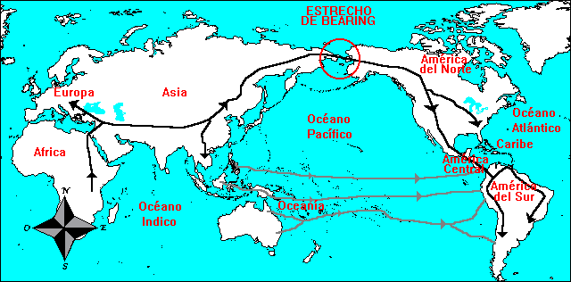
El siguiente periodo se denomina periodo Formativo, desde aproximadamente 1.500 antes de Cristo hasta el año 300 de nuestra era. Se destacan civilizaciones como los Chavín en Suramérica, los Olmecas en Centroamérica y los Anasazi en Norteamérica.
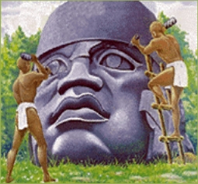

Posteriormente, el periodo Clásico desde el 292 al 900. Aparecen las sociedades con organización política más compleja. En Suramérica los Moche, Nazca, Huari y los Tiahuanaco, en Centroamérica los Mayas.
Imagen 3. Escultura de la civilización olmeca
Imagen 2. Mapa del poblamiento de América
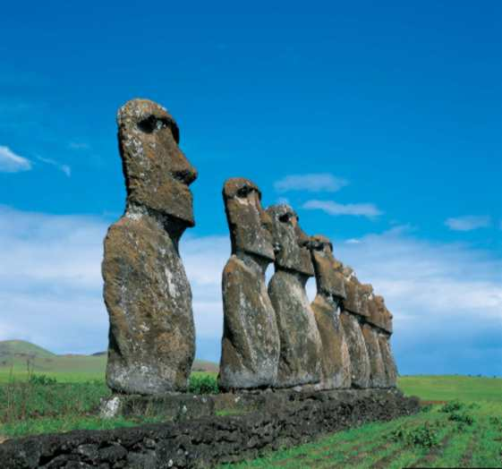
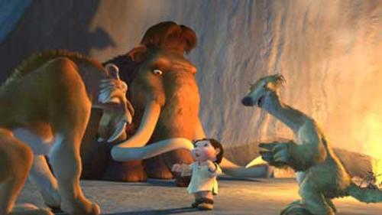
Finalmente, el periodo Posclásico, entre el 900 hasta 1527 con la llegada de los españoles. En este periodo se destacan los Mayas y los dos grandes imperios, el Inca en Perú y el Azteca en México.
Aprendiendo a aprender (metacognición)
12. ¿Qué aprendió con esta guía de trabajo?
13. ¿Qué tuvo que hacer para realizar estos aprendizajes?
14. ¿Qué fue lo que más le gustó de este trabajo?
PREGUNTAS DE COMPRESIÓN
Responda las siguientes preguntas a partir de la consulta del texto.

4. Elabore el mapa físico de América que aparece en la imagen 1, ubicando:
a. océano pacífico, océano atlántico, mar caribe y golfo de México.
b. Península de Yucatán, península de California, península de La Florida.
c. Grandes Antillas, pequeñas Antillas, Groenlandia.
d. Cordillera de los Andes, Sierra madre y montañas rocosas.
e. Río Amazonas, río Paraná, río Mississippi.

5. Coloree el mapa de verde y café y los mares y ríos de azul. Escriba el título del mapa.
6. Elabore un cuadro comparativo de las cuatro teorías que intentan explicar el poblamiento humano en el que aparezca: nombre de la teoría, explicación del origen de la población que llegó a América y apellido del científico que propuso la teoría.
7. Elabore el mapa de la imagen 2.
8. Explique 5 conclusiones del mapa de la imagen 2 con relación al poblamiento de América.
9. Elabore un cuadro comparativo de los cinco periodos precolombinos de América en el que aparezca: nombre del periodo, años en los que se ubica, características y principales civilizaciones.
10. Explique las imágenes 3, 4, 5 y 6.
11. Dibuje la imagen que más le gustó de las imágenes 3, 4, 5 o 6.
Imagen 6. Esculturas de la isla de Pascua.
Imagen 5. Escena de película la Era del Hielo
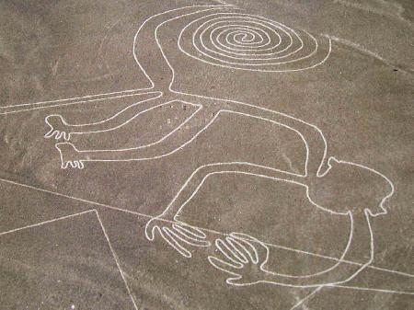
Imagen 4. Líneas de Nazca realizadas en campos inmensos. Una de las maravillas de la prehistoria de América.

